**附件二：**

**毕业离校模块使用说明**

**（教师端）**

**目录**

1、如何进入应用 1

1.1 PC端离校手续办理 2

1.2 PC端查看学生办理进度 4

1.3 移动端离校手续办理 5

1.4 移动端查看学生办理进度 5

## 1、如何进入应用

**离校系统有PC端和移动端两个入口，学生和办理老师可以任选一种方式进入办理。**

**（1）PC端首先进入学工系统首页：**

校园网内登录地址：http://xgxt.ncepu.edu.cn

非校园网登录地址：https://xgxt.webvpn.ncepu.edu.cn

进入统一身份认证后需要使用微信扫码登录。

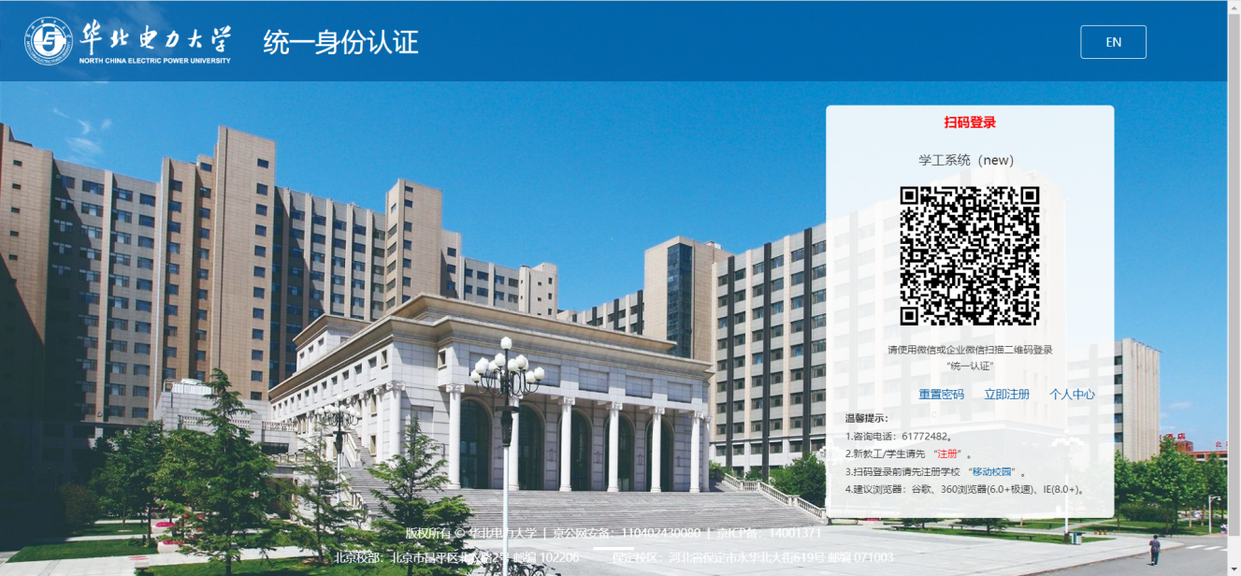

登录成功后可以在桌面找到“学生离校管理”应用，或点击上方搜索搜索“学生离校管理”，点击图标进入应用。

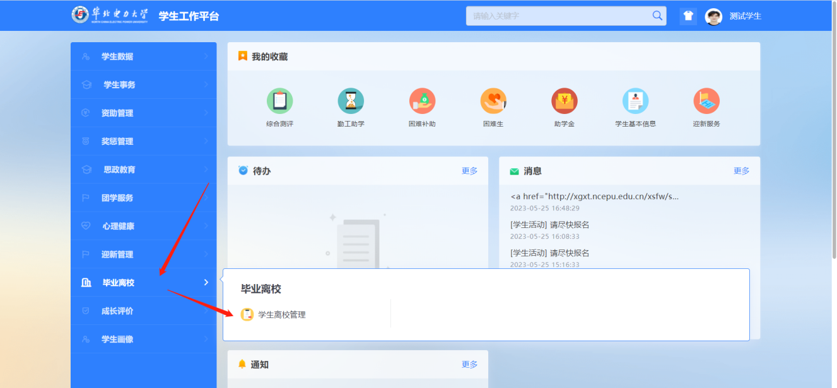

**（2）移动端进入应用**

进入微信企业号，找到“a学工服务”，点击进入，左下角点击“智慧学工”进入到学工移动端首页。

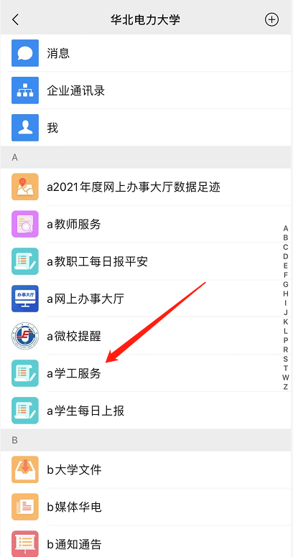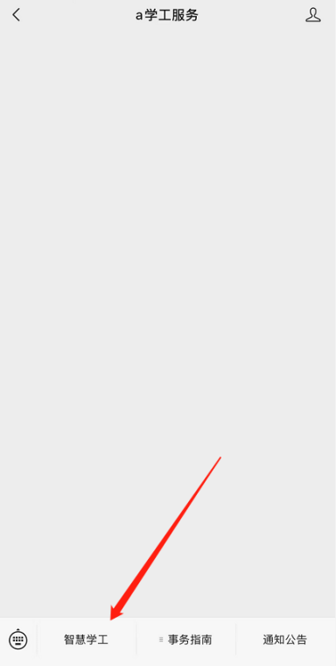

进入移动端首页后，点击右上角放大镜，进入后找到“毕业离校”应用，点击进入。

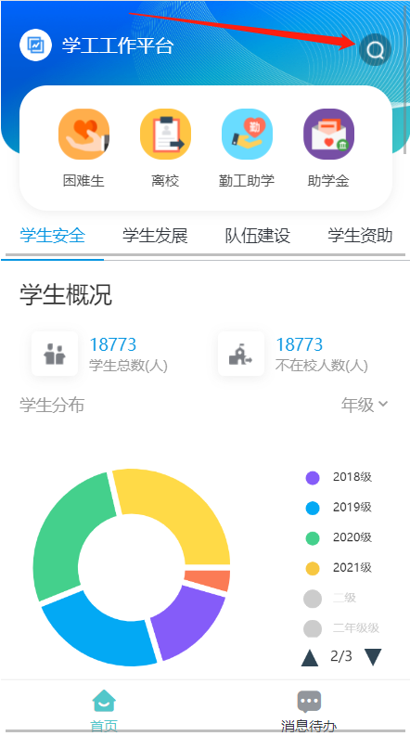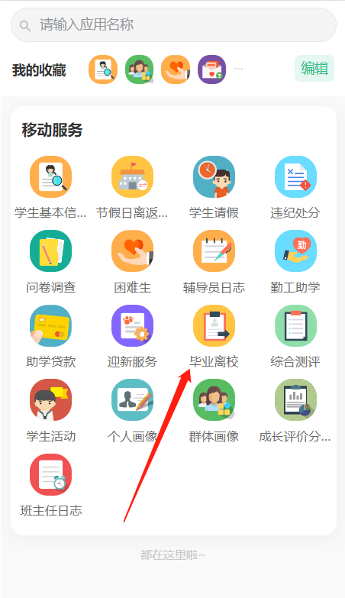

## 1.1 PC端离校手续办理

1. 手动办理离校

在离校办理页面可根据学号、姓名、身份证件号查询需要办理的毕业生，也可根据高级搜索字段进行多个条件查询需要办理的毕业生。

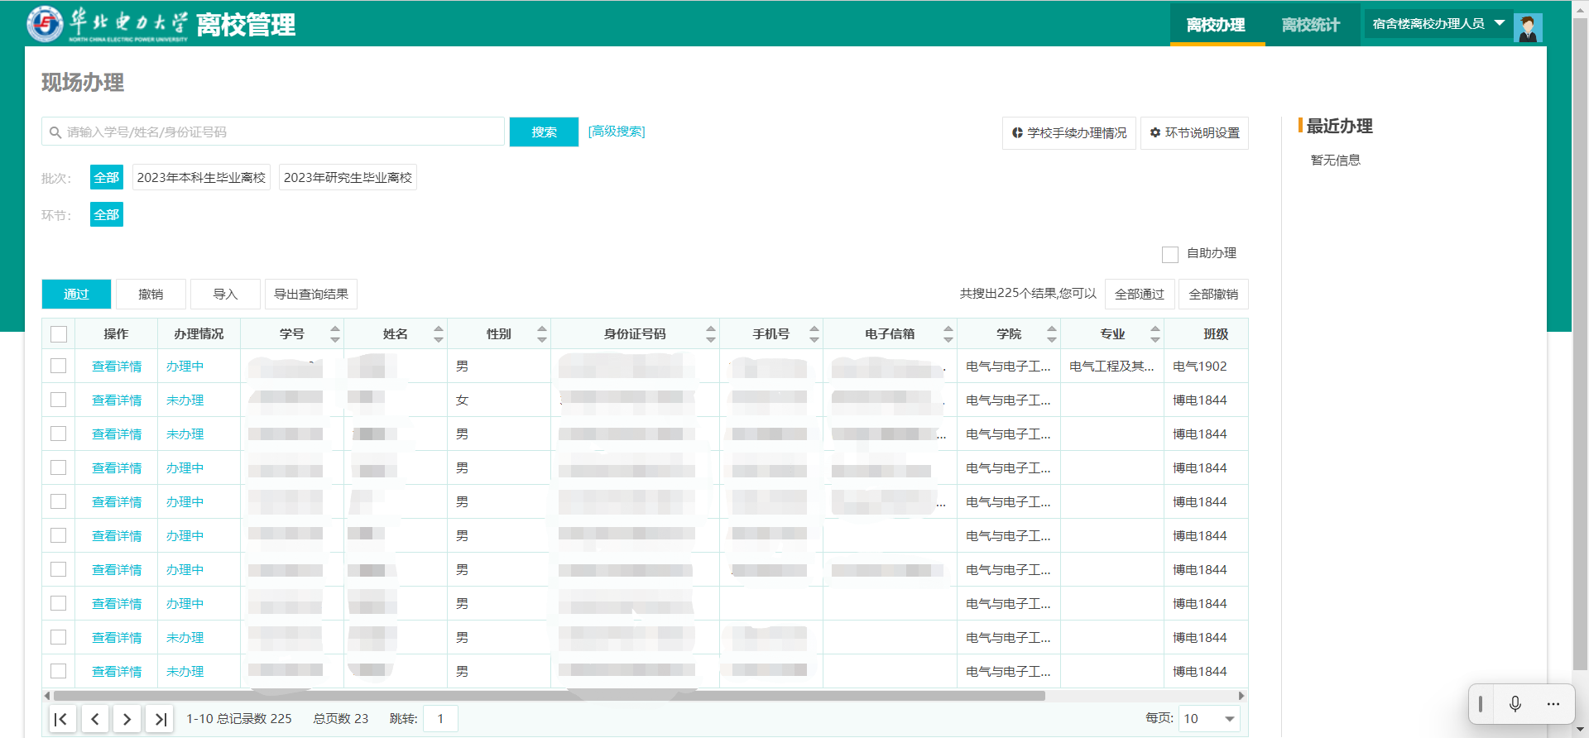

检索到需要办理的毕业生，可以在页面上看到该毕业生的详细办理页面，对于未通过的环节可以点击通过。

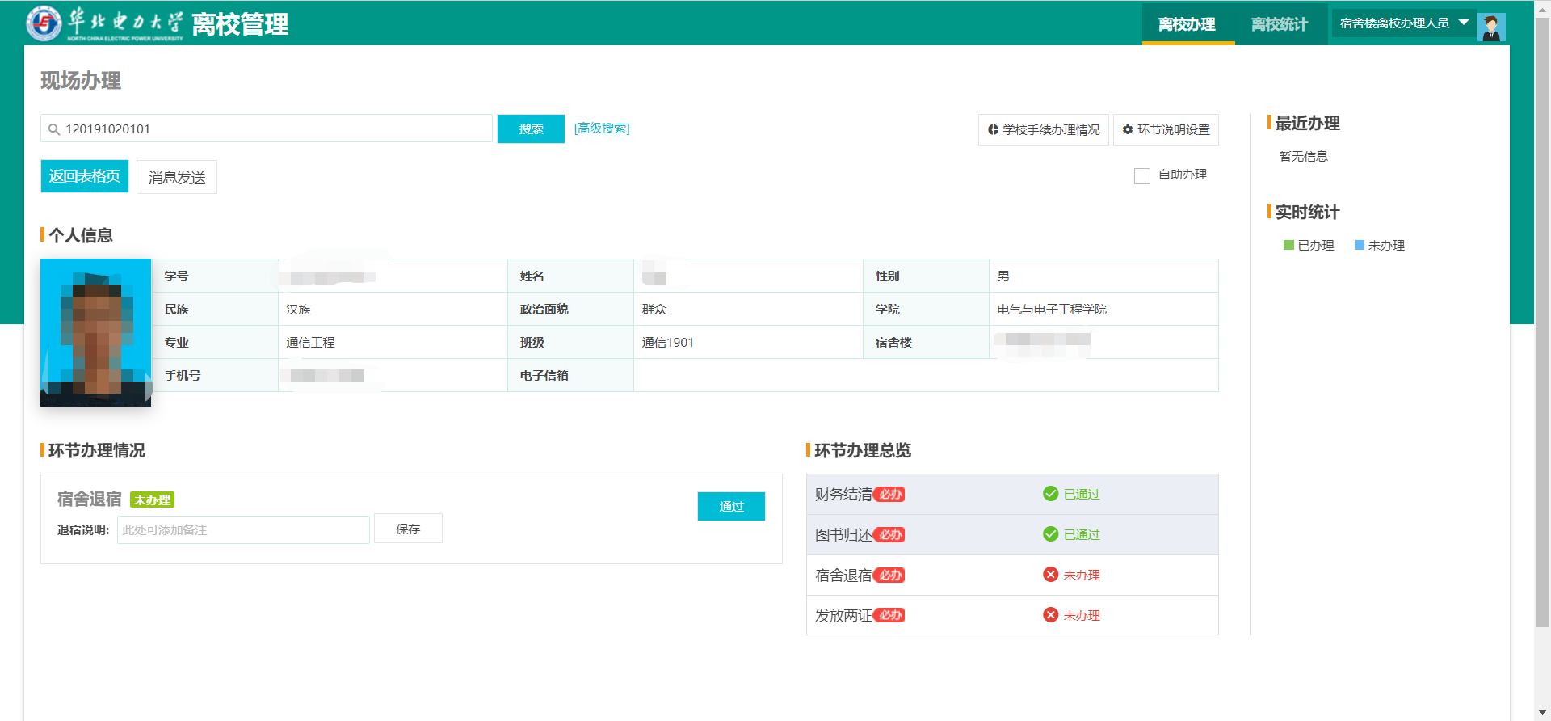

2、办理老师修改自己负责的环节办理说明

点击办理页面右上角“办理说明设置”，可以修改办理时间、办理地点、联系人信息等。

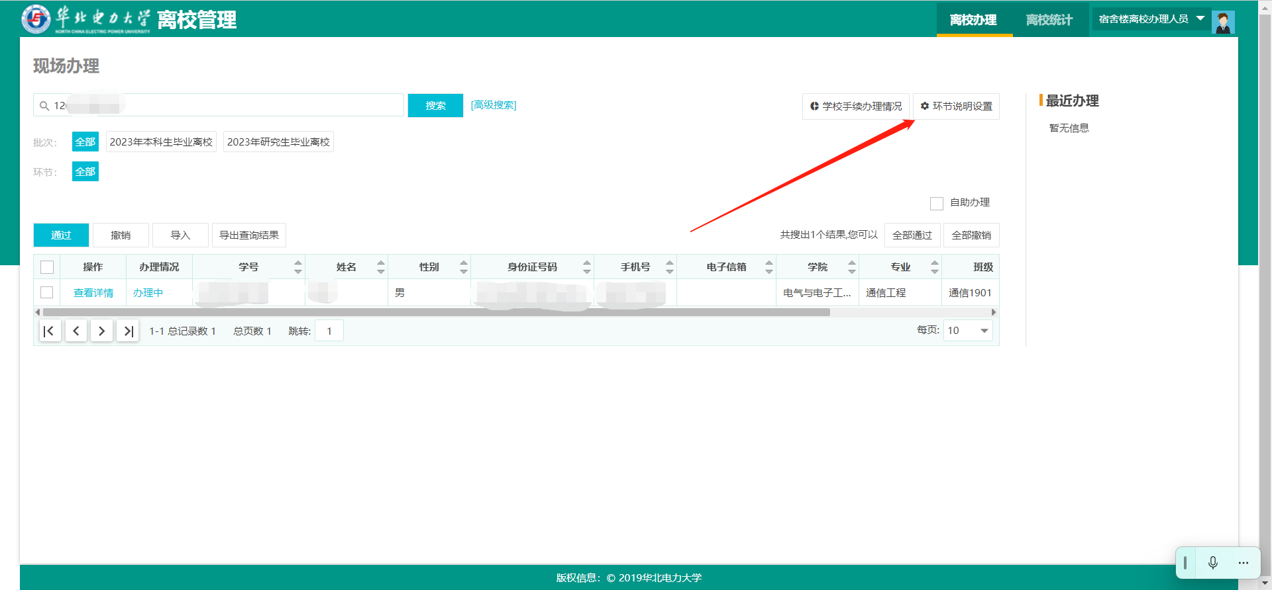

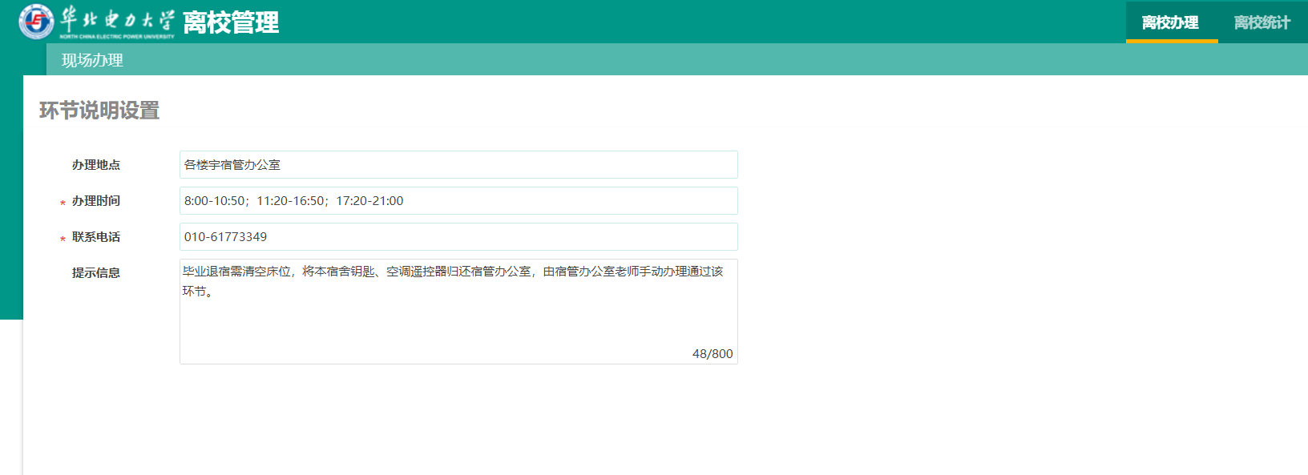

## 1.2 PC端查看学生办理进度

1. 点击离校统计，可以根据学院、环节等维度查看办理进度。

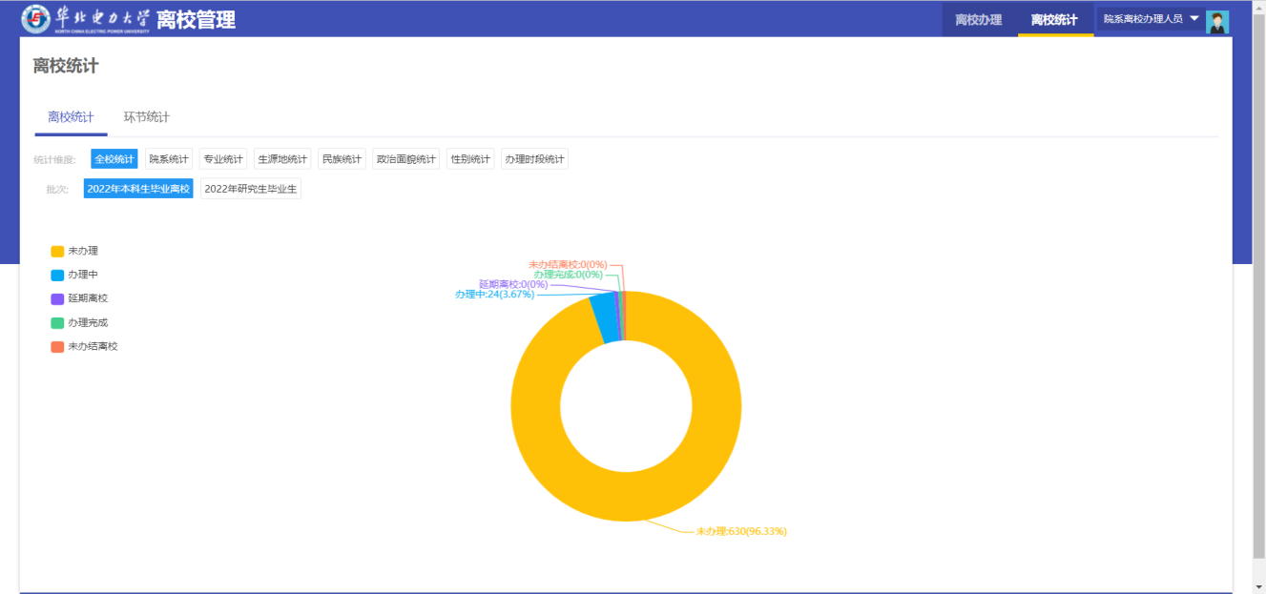

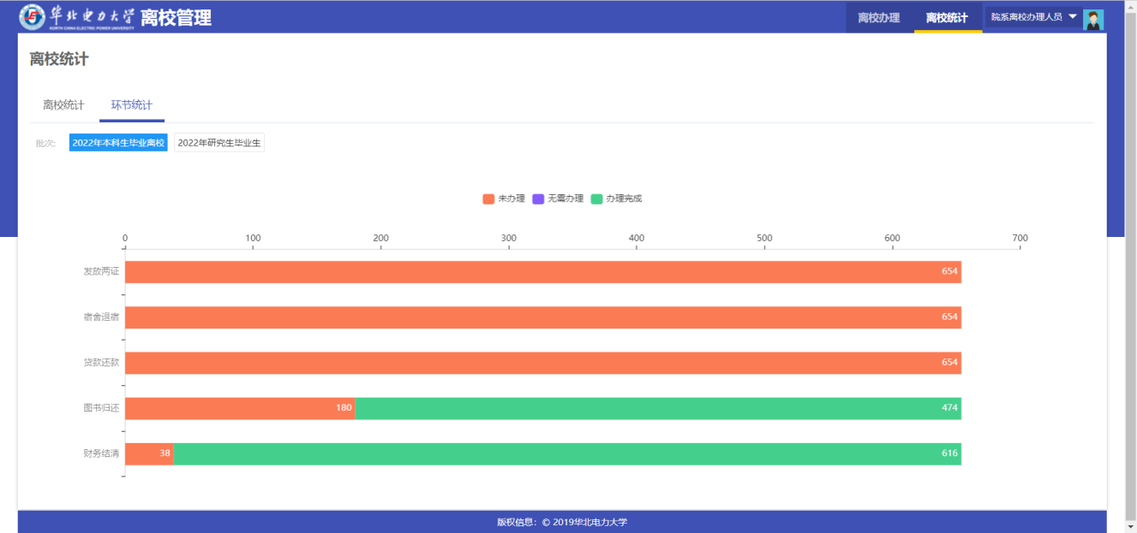

## 1.3 移动端离校手续办理

移动端可点击扫码功能，扫描学生出示的二维码，以便于快速检索到学生。或者通过上方搜索栏输入学生姓名或学号检索到学生。进入学生办理页面后点击环节名称后面的“通过”按钮完成办理。

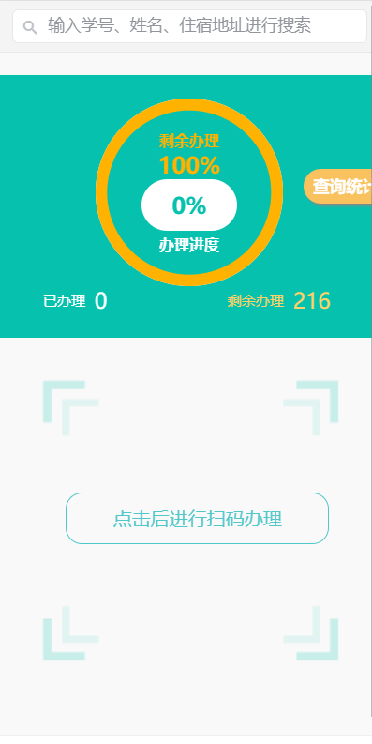 

## 1.4 移动端查看学生办理进度

点击页面右上角的“查询统计”按钮，进入查询统计页面，可以根据学院、环节等维度查看办理进度。

 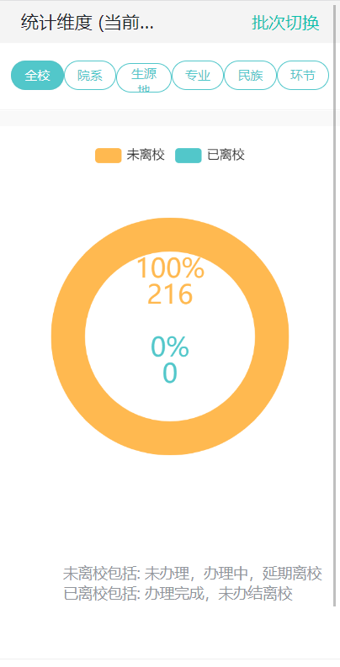 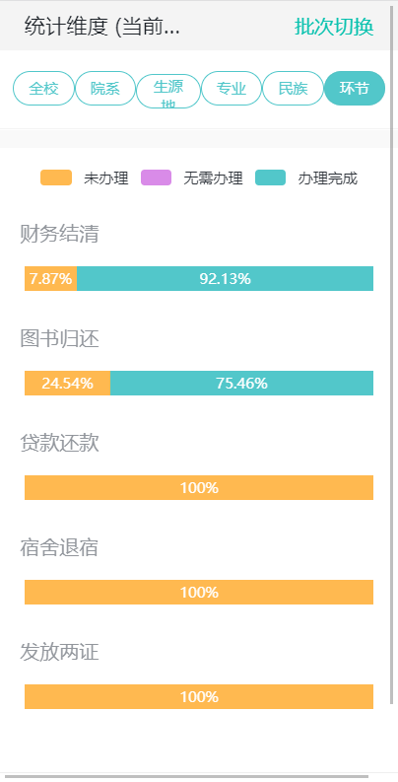

**＝＝ 文档结束 ＝＝**